**Introducción**

Los constantes avances tecnológicos nos impulsan a mejorar, actualizar y automatizar nuestros procesos diarios y así evitar quedar rezagados ante la competencia.

Implementar un sistema automático de registro de entrada por medio de una pagina web y poder gestionar las asistencias y retardos.

**Objetivos generales**

* Crear una página web para administrar la asistencia y faltas al trabajo.

**Objetivos específicos**

* Almacenar la información de los empleados.
* Registrar la hora de entrada y salida de los empleados.
* Llevar un conteo de las faltas y retardos de los empleados.

**Análisis**

Características:

Sistema estable y seguro, que el usuario pueda utilizar de forma intuitiva.

Módulos:

* Registro
* Empleado
* Administrador
* Inicio de sesión
* Alta de empelado
* Lista de reportes
* Principal

**Metodología**

 El **modelo en espiral** describe el ciclo de vida de un software por medio de espirales, que se repiten hasta que se puede entregar el producto terminado. El desarrollo en espiral también se conoce como desarrollo o modelo incremental. El producto se trabaja continuamente y las mejoras a menudo tienen lugar en pasos muy pequeños.

* Como el software evoluciona, a medida que progresa el proceso el desarrollador y el cliente comprenden y reaccionan mejor ante riesgos en cada uno de los niveles evolutivos.
* Utiliza la construcción de prototipos como mecanismo de reducción de riesgos.

**Modelo en espiral**

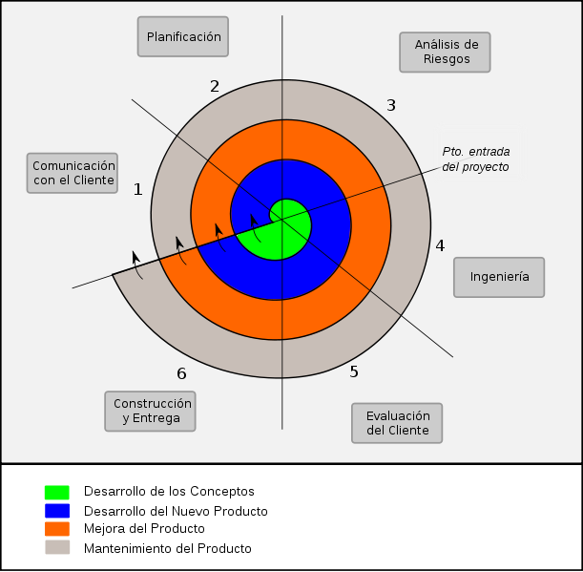

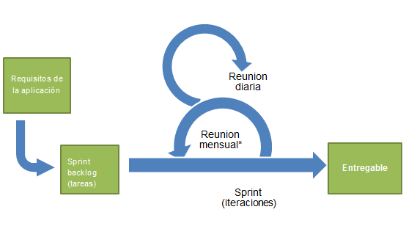

Tiempo estimado de desarrollo: 5meses.

**Marzo:** Inicio, análisis, diseño e implementación. Revisar la funcionalidad.

**Abril:** Terminar la implementación, pruebas, análisis, cambios.

**Mayo:** Análisis, errores, cambios, seguridad

**Junio:** Pruebas de calidad, usabilidad. Mantenimiento. Correcciones.

**Módulos**

**Principal – Registro entrada**

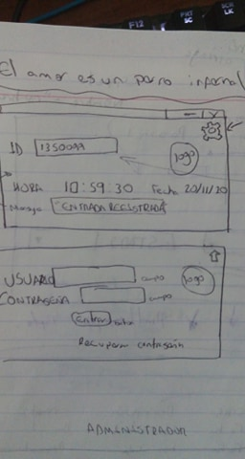

* Icono ayuda: Se encuentra posicionado en la parte superior derecha de la página, lleva a la ventana de login.
* Campo Id: Input centrado en ¾ de la página, con letra visible.
* Logo: Localizado en el ¼ restante de la página, centrado.
* Hora: Timer que indica la hora actual, en que se realiza el registro.
* Fecha: Muestra day, date, mes y año

**Login**



* Icono inicio: Se encuentra posicionado en la parte superior derecha de la página, para regresar al registro de entrada.
* Usuario: Imput para ingresar el usuario.
* Contraseña: Campo para ingresar la contraseña.
* Botón entrar: botón.
* Logo: Logo de la empresa.
* Recuperar contraseña: Despliega el campo correo para enviar una reta para recuperar la contraseña.

**Registro de empleado**

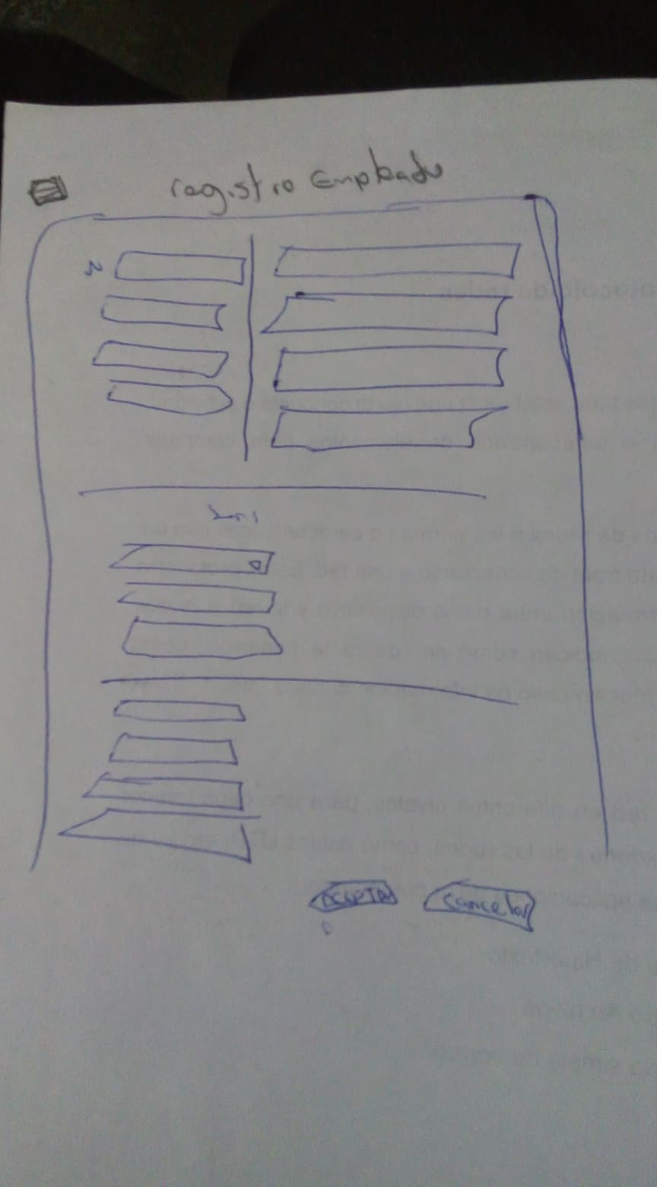

Menú: En la parte superior izquierda. Despliega menú.

Apartado 1: Datos personales

* Lado izquierdo: Nombre, apellidos, fecha de nacimiento (información básica)
* Lado derecho: Datos de registro, contacto y vivienda (CURP, NSS, dirección email, teléfono)

Apartado 2: Datos de empleado

* Lado izquierdo: Puesto.
* Lado derecho: Horas de entrada y salida, días de descanso.

Botón guardar: verde.

Botón cancelar: Rojo.

**Inicio – sesión abierta**

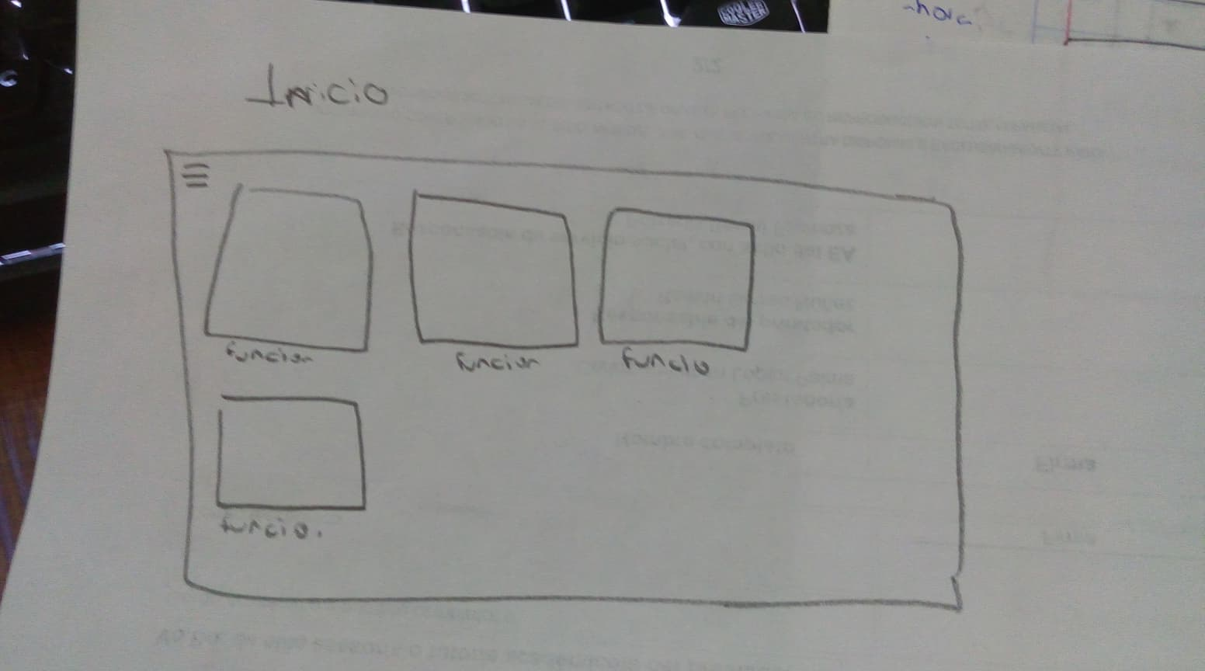

Menú: En la parte superior izquierda. Despliega menú.

Cuadro función: icono de las funciones del sistema, lleva a la ventana de dicha función.

**Lista de empleados**

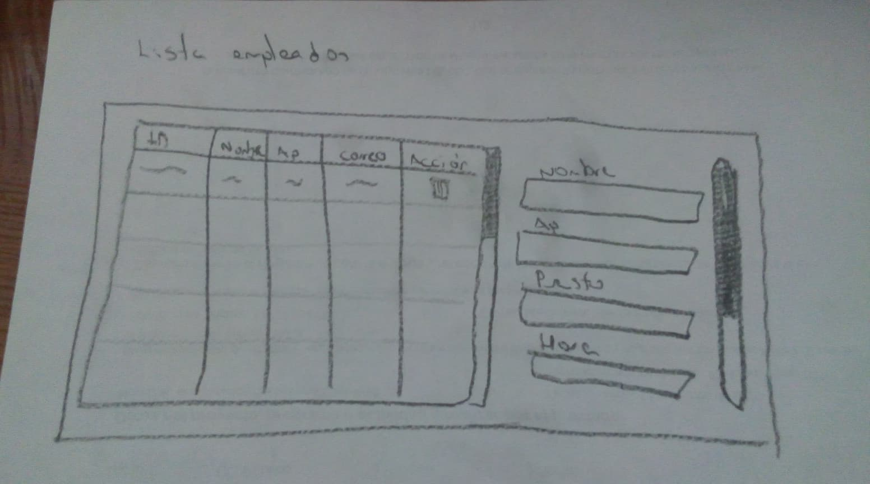

* Menú: En la parte superior izquierda. Despliega menú.
* Tabla de empleados: Muestra los empelados registrados y su información registrada. La última columna tiene botón para eliminar el registro. Ocupa ¾ de la pantalla.

Apartado derecho: ¼ de la pantalla

* Campos: información del empelado seleccionado.
* Botón actualizar: amarillo.